2 triệu lượt hộ đã thoát nghèo một cách bền vững
Theo đánh giá của đồng chí Nguyễn Văn Bình - Ủy viên Bộ Chính trị, Bí thư Trung ương Đảng, Trưởng Ban Kinh tế Trung ương, đến tháng 10 năm 2019, tổng nguồn vốn của NHCSXH đạt trên 212 nghìn tỷ đồng (tương đương xấp xỉ 10 tỷ đô); dư nợ tín dụng của NHCSXH đạt khoảng 200 nghìn tỷ đồng (tương đương hơn 9 tỷ đô). Có thể nói rằng, với một nước còn đang phát triển và ở mức thu nhập trung bình thấp mà những con số nói trên đã thể hiện sự hết sức cố gắng, chăm lo cho người nghèo và các đối tượng chính sách xã hội của Đảng và Nhà nước mà không phải nước nào trên thế giới cũng thực hiện được, kể cả những nước có trình độ phát triển cũng như mức thu nhập cao hơn nhiều so với đất nước chúng ta. Đến nay, đã có trên 10 triệu lượt hộ được vay vốn từ NHCSXH; trong đó có hơn 2 triệu lượt hộ đã thoát nghèo một cách bền vững.
Nhiều ý kiến cũng đánh giá, sự ra đời của Chỉ thị số 40-CT/TW, ngày 22/11/2014 của Ban Bí thư khóa XI về “Tăng cường sự lãnh đạo của Đảng đối với công tác tín dụng chính sách xã hội” đã làm sáng thêm bức tranh tín dụng chính sách xã hội. Chỉ thị số 40 là chủ trương đúng đắn của Đảng và Nhà nước, đáp ứng nguyện vọng của nhân dân và ngày càng đi vào cuộc sống, củng cố lòng tin của nhân dân đối với Đảng và Nhà nước, góp phần đạt mục tiêu giảm nghèo nhanh, bền vững; xây dựng nông thôn mới; đảm bảo an sinh xã hội; ổn định chính trị, an ninh quốc phòng; thu hẹp khoảng cách giàu nghèo giữa các vùng, miền trên cả nước. Tín dụng chính sách xã hội được thực hiện thông qua NHCSXH đã phát huy được sức mạnh của cả hệ thống chính trị; công tác lãnh đạo, chỉ đạo, kiểm tra, giám sát việc thực hiện được tăng cường.
Theo đó, từ khi Ban Bí thư Trung ương Đảng ban hành Chỉ thị số 40, quy mô về nguồn vốn và tăng trưởng tín dụng của NHCSXH không ngừng mở rộng, số lượt người được thụ hưởng chính sách tín dụng ưu đãi ngày một nhiều, chất lượng tín dụng được nâng cao. Dư nợ tín dụng chính sách xã hội đến thời điểm hết tháng 6/2020 đạt khoảng 219.900 tỷ đồng tập trung chủ yếu vào 8 chương trình lớn (chiếm trên 96%/tổng dư nợ).
Việc thực hiện tốt các chủ trương huy động vốn đã mang lại kết quả đáng ghi nhận, cụ thể: tổng nguồn vốn tín dụng chính sách đạt 211.757 tỷ đồng, tăng 77.085 tỷ đồng so với thời điểm trước ban hành Chỉ thị số 40. Nguồn vốn các địa phương ủy thác sang NHCSXH để cho vay hộ nghèo và các đối tượng chính sách khác tăng 11.209 tỷ đồng, tốc độ tăng trưởng bình quân hàng năm đạt 29,4%, tăng gấp gần 3,9 lần so với giai đoạn trước khi có Chỉ thị, đưa tổng nguồn vốn ủy thác của địa phương đến cuối năm 2019 đạt 15.017 tỷ đồng…
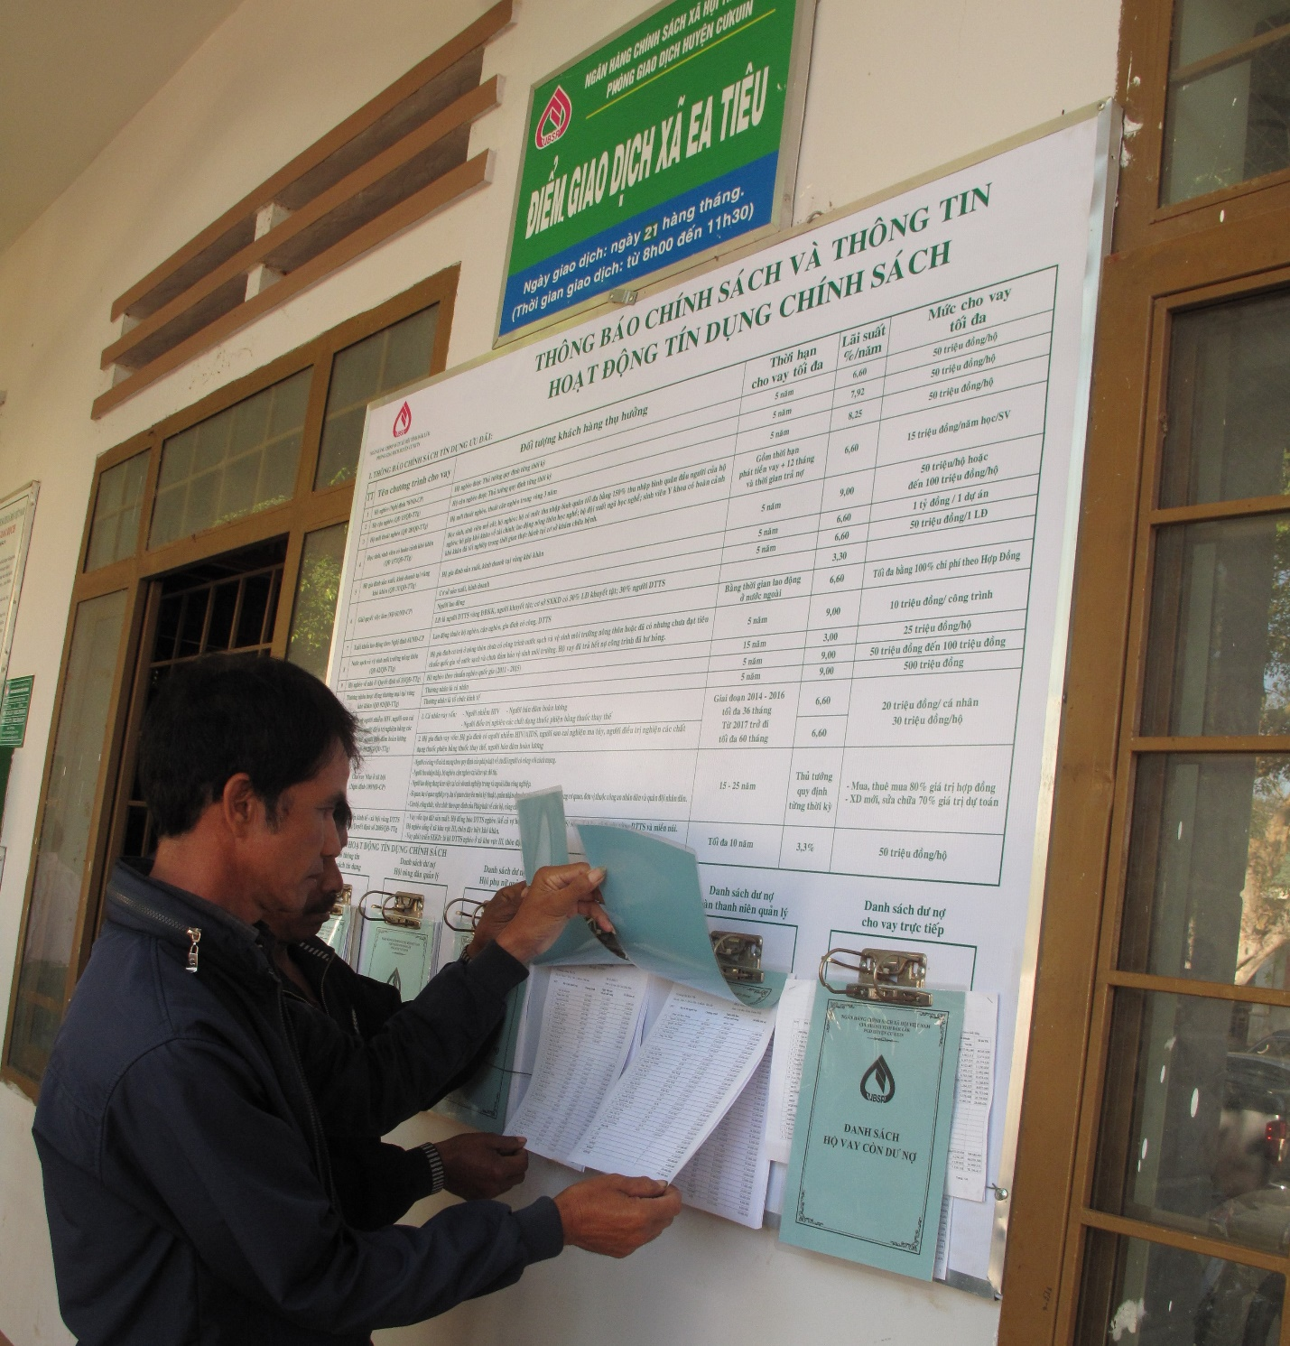
Bà con nông dân ở Đắk Lắk tìm hiểu chính sách vay vốn của NHCSXH
Không chỉ là những con số tăng trưởng về nguồn vốn huy động và dư nợ, tín dụng chính sách xã hội còn mang lại nhiều ý nghĩa chính trị, xã hội khác.
Ở một tỉnh miền núi khó khăn, ông Nguyễn Quốc Khánh - Phó Chủ tịch UBND tỉnh Sơn La đánh giá, việc cho vay ưu đãi hộ nghèo và các đối tượng chính sách khác còn có động lực quan trọng đối với việc giữ đất, giữ biên cương, đặc biệt ở các vùng đồng bào dân tộc thiểu số, vùng đặc biệt khó khăn, vùng sâu, vùng xa, nơi biên giới Tổ quốc… Chỉ thị số 40 còn giúp các cấp ủy đảng, cán bộ đảng viên ở nhiều thôn, xóm, bản, làng có tinh thần trách nhiệm cao hơn với công tác tín dụng chính sách xã hội.
Nâng tầm cho tín dụng chính sách
Sau khi Chỉ thị số 40-CT/TW ban hành, ngày 14/3/2016, Thủ tướng Chính phủ ban hành Quyết định số 401/QĐ-TTg về kế hoạch triển khai thực hiện Chỉ thị số 40-CT/TW ngày 22/11/2014 của Ban Bí thư về tăng cường sự lãnh đạo của Đảng đối với tín dụng chính sách xã hội. Quyết định đề ra các nhiệm vụ, giải pháp và phân công trách nhiệm cụ thể của các cơ quan Chính phủ, chính quyền địa phương đối với hoạt động tín dụng chính sách xã hội, trong đó yêu cầu tăng cường sự lãnh đạo, chỉ đạo của các cơ quan Chính phủ và chính quyền địa phương đối với hoạt động tín dụng chính sách xã hội.
Các tổ chức chính trị - xã hội đã ban hành các văn bản hướng dẫn, quán triệt và chỉ đạo các cấp hội triển khai thực hiện Chỉ thị số 40-CT/TW, tập trung vào việc chỉ đạo nâng cao chất lượng uỷ thác, chỉ đạo kiểm tra, giám sát theo thoả thuận.
Ban Cán sự Đảng các bộ căn cứ vào chức năng, nhiệm vụ của bộ mình, đã xác định việc lãnh đạo, chỉ đạo việc triển khai thực hiện tín dụng chính sách xã hội là hoạt động, nhiệm vụ thường xuyên.
Ngân hàng Nhà nước Việt Nam chủ trì, phối hợp với các Bộ, ngành liên quan giúp Thủ tướng Chính phủ đôn đốc, kiểm tra việc thực hiện Kế hoạch triển khai Chỉ thị 40-CT/TW tăng cường sự lãnh đạo chỉ đạo đối với hoạt động tín dụng chính sách xã hội, đồng thời ghi nhận và xử lý, tháo gỡ những khó khăn vướng mắc cho NHCSXH. Về phía địa phương: Các cấp ủy Đảng, chính quyền địa phương xác định nhiệm vụ lãnh đạo, chỉ đạo đối với hoạt động tín dụng chính sách xã hội là hoạt động thường xuyên. Các tỉnh, thành ủy đã ban hành văn bản chỉ đạo, lãnh đạo công tác tín dụng chính sách xã hội sau khi Chỉ thị 40-CT/TW ban hành.
Còn tại các địa phương, sau 5 năm triển khai Chỉ thị số 40-CT/TW, 63/63 tỉnh/thành phố tổ chức Hội nghị sơ kết Chỉ thị số 40-CT/TW quy mô toàn tỉnh, thành phố nhằm đánh giá sự lãnh đạo, chỉ đạo của cấp ủy đảng, chính quyền địa phương trong việc triển khai thực hiện, đề ra giải pháp tiếp tục thực hiện thành công, hiệu quả Chỉ thị số 40-CT/TW, trong đó 14 tỉnh có sự tham gia chủ trì của Bí thư tỉnh, 32 tỉnh có sự tham gia chủ trì của Phó Bí thư tỉnh, thể hiện sự quan tâm sâu sát của cấp ủy Đảng địa phương trong lãnh đạo, chỉ đạo thực hiện Chỉ thị.
Theo lãnh đạo Trung ương Hội Liên hiệp Phụ nữ Việt Nam, thực hiện Chỉ thị số 40 của Ban Bí thư trong hệ thống Hội Phụ nữ thông qua hoạt động ủy thác với NHCSXH, phụ nữ nghèo, cận nghèo được tiếp cận với vốn tín dụng chính sách thuận tiện, giảm tình trạng cho vay nặng lãi, bảo toàn nguồn vốn của nhà nước ở mức độ cao, đóng góp tích cực vào chủ trương tăng trưởng kinh tế gắn với tiến bộ và công bằng xã hội của Đảng.
Lãnh đạo các tổ chức chính trị - xã hội và địa phương đều chung nhận định: Tín dụng chính sách xã hội đã góp phần ngăn chặn vấn nạn tín dụng đen và là một công cụ kinh tế thực hiện vai trò điều tiết của Nhà nước trong nền kinh tế thị trường định hướng xã hội chủ nghĩa đến với những đối tượng dễ bị tổn thương. Tín dụng chính sách cũng là một trong những đòn bẩy kinh tế kích thích người nghèo và các đối tượng chính sách xã hội có điều kiện phát triển sản xuất, cải thiện cuộc sống, tự vươn lên trong cuộc sống...
Mặc dù vậy, nhận thức của một số cấp ủy cơ sở về tín dụng chính sách xã hội chưa đầy đủ, chưa xem đây là nhiệm vụ lãnh đạo của cấp ủy, chưa đưa việc lãnh đạo, chỉ đạo hoạt động tín dụng chính sách xã hội vào chương trình, kế hoạch hoạt động thường xuyên của cấp ủy, chính quyền; Cơ chế chính sách ưu tiên về tín dụng chính sách xã hội chưa đủ mạnh để giúp các đối tượng chính sách phát triển sản xuất và nâng cao thu nhập; Một số quy định về chương trình tín dụng ưu đãi ban hành nhưng thiếu nguồn lực bố trí dẫn đến hiệu quả chưa cao; một số quy định chậm được chỉnh sửa theo yêu cầu thực tiễn nên hạn chế hiệu quả.
Bên cạnh đó, nguồn lực thực hiện các chương trình tín dụng ưu đãi hạn chế so với nhu cầu thực tế của người nghèo và các đối tượng chính sách, một số chương trình mới ban hành nhưng chưa có hoặc chậm cấp vốn triển khai thực hiện.
Theo ông Nguyễn Quốc Khánh - Phó Chủ tịch UBND tỉnh Sơn La, hoạt động tín dụng có tính đặc thù, đối tượng thụ hưởng là hộ nghèo, hộ cận nghèo và các đối tượng chính sách, để triển khai hiệu quả tín dụng chính sách xã hội đòi hỏi thường xuyên tăng cường sự lãnh đạo của cấp ủy Đảng, quản lý chính quyền, sự vào cuộc của cả hệ thống chính trị, là yếu tố then chốt quyết định đến hiệu quả tín dụng chính sách xã hội.
Sau 5 năm thực hiện Chỉ thị số 40, chúng ta đã đạt được những thành tựu hết sức ấn tượng. Tổng số nguồn vốn tăng thêm cho hoạt động tín dụng chính sách đạt 77 nghìn tỷ đồng; trong đó từ ngân sách Nhà nước đạt trên 10 nghìn tỷ đồng, từ chính quyền địa phương các cấp đạt trên 11 nghìn tỷ đồng và từ hỗ trợ thông qua tiền gửi các ngân hàng khác, đặc biệt là các ngân hàng thương mại quốc doanh của Nhà nước đạt trên 41 nghìn tỷ đồng và từ các tổ chức, doanh nghiệp khác trong xã hội đạt trên 21 nghìn tỷ đồng.
Với một nước còn đang phát triển và ở mức thu nhập trung bình thấp mà những con số nói trên đã thể hiện sự hết sức cố gắng, chăm lo cho người nghèo và các đối tượng chính sách xã hội của Đảng và Nhà nước mà không phải nước nào trên thế giới cũng thực hiện được, kể cả những nước có trình độ phát triển cũng như mức thu nhập cao hơn nhiều so với đất nước chúng ta.
NN

